

МІНІСТЕРСТВО ОСВІТИ І НАУКИ УКРАЇНИ

НАЦІОНАЛЬНИЙ ТЕХНІЧНИЙ УНІВЕРСИТЕТ УКРАЇНИ

“КИЇВСЬКИЙ ПОЛІТЕХНІЧНИЙ ІНСТИТУТ”

Факультет прикладної математики

Кафедра системного програмування і спеціальних комп’ютерних систем

**Лабораторна робота №4**

з дисципліни “ **Структури даних та алгоритми. Основи алгоритмізації”**

Тема: «АЛГОРИТМИ ПЕРЕТВОРЕННЯ ОДНОВИМІРНИХ МАСИВІВ (ВЕКТОРІВ)»

**Варіант № 6**

Виконав:

студент 1 курсу ФПМ

групи КВ-41:

Горпинич-Радуженко

Іван Олександрович

**Перевірено:**

Київ 2014

***Постанова задачі***

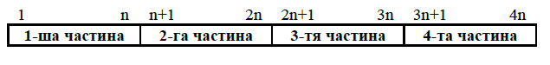Задано натуральне число п і одновимірний масив цілих чисел А[4n], який складається з чотирьох частин по п елементів кожна.

Перетворити масив «на тому ж місці» (тобто результат перетворення повинен бути у тому ж масиві А), виконавши перестановки елементів масиву А у порядку, заданому за варіантом.

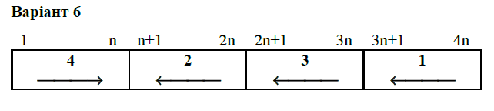Розв’язати задачу двома способами (написати дві програми): 1) для виконання перетворення масиву А в програмі дозволяється використовувати один додатковий проміжний масив В розміром не більше 4п елементів. Кращим варіантом рішення буде використання проміжного масиву В розміром у п елементів; 2) для виконання перетворення масиву А в програмі дозволяється використати тільки одну просту додаткову проміжну змінну цілого типу.

***Текст программ***

**1**.

program Laboratornaya41;

uses crt;

type vector= array [1..60] of real;

const n=5;

var i,j,k: integer;

{ X: real;}

{ A: array [1..(4*n)] of real;

B: array [1..n] of real;}

A,B: vector;

procedure transponade_vector( x,y: integer; var M,P: vector);

begin

k:=n;

for i:=x to y do

begin

P[k]:=M[i];

k:=k-1;

end;

k:=1;

for i:=x to y do

begin

M[i]:=P[k];

k:=k+1;

write(M[i]:6:1);

end;

writeln;

end;

procedure write_vector(M: vector; x,y:integer);

begin

for i:=x to y do

write (M[i]:6:1);

writeln;

end;

begin

clrscr;

randomize;

for i:=1 to (4*n) do

begin

A[i]:=random(100);

if random(2)=1 then

A[i]:=(A[i]*(-1));

end;

writeln('Nachalniy vector A:');

write_vector (A,1,n);

write_vector (A,(n+1),2*n);

write_vector (A,(2*n)+1,3*n);

write_vector (A,(3*n+1),4*n);

writeln;

writeln('Preobrazovanniy vector A:');

k:=1;

for i:=((3*n)+1) to (4*n) do

begin

B[k]:=A[i];

k:=k+1;

end;

for i:=1 to n do

A[(3*n)+i]:=A[i];

for i:=1 to n do

begin

A[i]:=B[i];

write(A[i]:6:1);

end;

writeln;

transponade_vector(n+1,2*n,A,B);

transponade_vector(((2*n)+1),3*n,A,B);

transponade_vector(((3*n)+1),4*n,A,B);

readln;

end.

**2.**

program Laboratornaya42;

uses crt;

type vector= array [1..30] of integer;

const n=5;

var i,j: integer;

P: integer;

A: vector;

procedure transponade_vector( x,y: integer; var M: vector);

begin

for i:=x*n+1 to (x*n+(n div 2)) do

begin

P:=M[i];

M[i]:=M[y*n-i+1];

M[y*n-i+1]:=P;

end;

begin

for i:=((x*n)+1) to ((x+1)*n) do

write (M[i]:5);

writeln;

end;

end;

procedure write_vector(M: vector; x,y:integer);

begin

for i:=x to y do

write (M[i]:5);

writeln;

end;

begin

clrscr;

randomize;

for i:=1 to (4*n) do

begin

A[i]:=random(100);

if random(2)=1 then

A[i]:=(A[i]*(-1));

end;

writeln('Nachalniy vector A:');

write_vector (A,1,n);

write_vector (A,(n+1),2*n);

write_vector (A,(2*n)+1,3*n);

write_vector (A,(3*n+1),4*n);

writeln;

writeln('Preobrazovanniy vector A:');

for i:=1 to n do

begin

P:=A[i];

A[i]:=A[4*n-i+1];

A[4*n-i+1]:=P;

end;

for i:=1 to (n div 2) do

begin

P:=A[i];

A[i]:=A[n-i+1];

A[n-i+1]:=P;

end;

for i:=1 to n do

write (A[i]:5);

writeln;

transponade_vector(1,3,A);

transponade_vector(2,5,A);

for i:=3*n+1 to 4*n do

write (A[i]:5);

readln;

end.

***Тестування***

*Тестування програми № 1*

n=1:

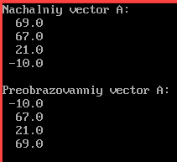

n=2:

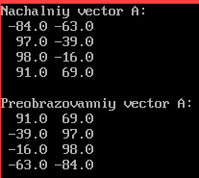

n=3:

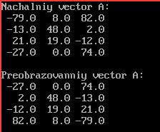

*Тестування програми № 2*

n=1:

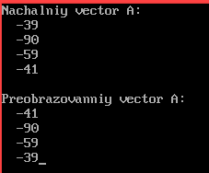

n=2:

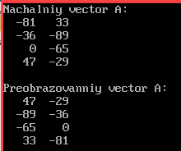

n=3:

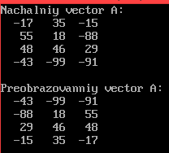

*Контрольні питання*

1. Класифікація масивів.
2. Запис оголошення та використання одновимірних масивів (векторів) діаграмами дій.
3. Запис оголошення та використання одновимірних масивів (векторів) мовою програмування.
4. Що означає термін «перетворення масиву»? Що є необхідним для виконання перетворення масиву?